MONDO

EGITTO CLASSICO

Luxor - Esna - Edfu - Kom Ombo - Aswan - Cairo NOVEMBRE - DICEMBRE 2024

8 GIORNI | 7 NOTTI

€ 1440 p.p.

Prezzo per persona in camera doppia € 1.490 Prezzo per persona in camera tripla € 1.470 Prezzo per persona in camera singola € 2.450

LA QUOTA COMPRENDE:

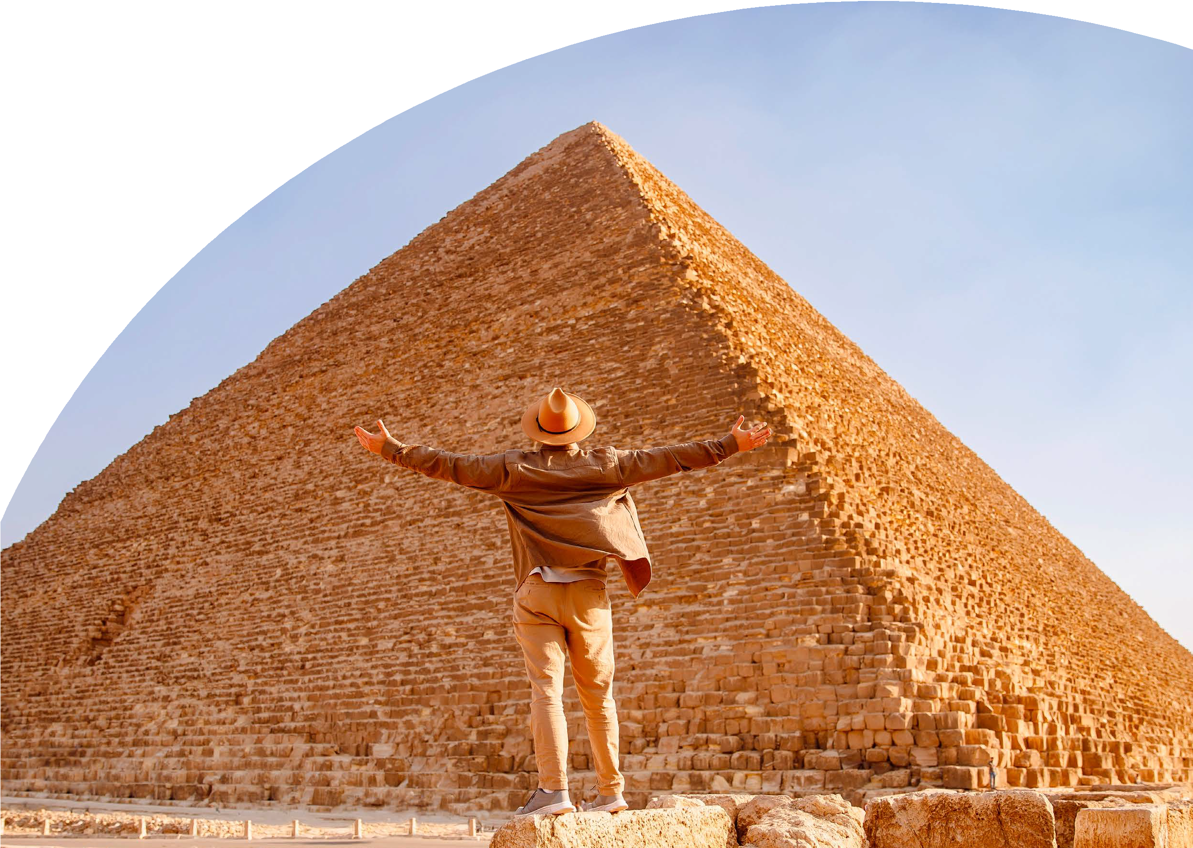

* Volo Air Cairo Roma Luxor + Aswan Cairo / Cairo
* Roma- in economy class dall’aeroporto prescelto
* Franchigia bagaglio 20kg in stiva, 7kg in cabina
* 4 notti crociera sul Nilo 5\* vettore M/S Jaz Cruise
* 3 notti al Cairo 4\*sup.Hotel Steigenberger el Tahrir o sim.
* Trattamento di pensione completa, dalla cena del primo giorno fino alla prima colazione dell’ultimo
* Trasferimenti con assistente in lingua italiana
* Guida egittologa in lingua italiana
* Tutte le visite menzionate nel programma ingressi inclusi, ad eccezione delle Tombe di Tout an Kamon €30 e Nefertari (ingresso numero limitato €30 di gruppo + trasferimento sponda Orientale Nilo. Individuale su RQ )
* Visto d’ingresso
* Mance

LA QUOTA NON COMPRENDE:

* Abu Simbel in bus € 160.00
* Bevande ed acqua
* Quota apertura pratica € 40 per persona con assicurazione medico-bagaglio
* Assicurazione annullamento inscindibile 2,90% del totale pratica

Volo da Roma E Milano NOVEMBRE: 11 - 18 - 25

DICEMBRE: 02 - 09 - 16

Volo da Verona NOVEMBRE: 09 - 23 - 30

DICEMBRE: 07 - 14



EGITTO CLASSICO

LUXOR - ESNA - EDFU - KOM OMBO - ASWAN - CAIRO

1° Giorno: Italia - Luxor

Partenza con volo diretto per Luxor. Arrivo a Luxor incontro con l’assistente, disbrigo delle formalità doganali e trasferimento a bordo della motonave. Cena e pernottamento.

2° Giorno: Luxor - Esna

Di buon mattino visita dei Templi di Karnak e Luxor. Proseguimento delle visite della necropoli di Tebe (Valle dei Re e Tempio di Hashepsut ) Visita ai colossi di Memnon. Pranzo a bordo, inizio della navigazione verso Esna e passaggio della chiusa. Cena e pernottamento.

3° Giorno: Edfu - Kom Ombo

Al mattino visita al tempio di Horus ad Edfu. Navigazione verso Kom Ombo. Pranzo a bordo. Nel pomeriggio visita ai Templi dedicati Sobek ed Haroeris. Navigazione verso Aswan. Cena e pernottamento.

\*\*\*\* festa di notte special al Bar del motonave “ chiamata Galabya Party”\*\*\*\*

4° Giorno: Aswan

In mattinata visita alla Grande ed alla Vecchia diga, ed al Tempio di Philae. Pranzo e nel pomeriggio escursione in feluca sul Nilo. Cena e pernottamento a bordo.

5° Giorno: Aswan - Il Cairo

Dopo la prima colazione possibilità di effettuare escursione facoltativa ad Abu Simbel e visita dei templi. Al termine trasferimento in aeroporto e partenza per il Cairo. Arrivo e trasferimento in hotel. Cena e pernottamento.

6° Giorno: Cairo

Dopo la prima colazione visita delle celeberrime piramidi di Giza e dell’enigmatica Sfinge. Dopo il pranzo proseguimento della visita a Memphis e Saqqara. Cena e pernottamento.

7° Giorno: Il Cairo

Dopo la prima colazione mattinata dedicata alla visita del museo egizio che raccoglie la più ricca collezione di antichità egizie e greco-romane del mondo. Pranzo e nel pomeriggio visita della parte musulmana della città: la cittadella con la moschea di Mohamed Ali. Passeggiata al Bazaar di Khan el Khalili. Cena e pernottamento in hotel.

8° Giorno : Il Cairo - Italia

Dopo la prima colazione trasferimento in aeroporto in tempo utile per il volo di rientro in Italia.

\*\*\*Per motivazioni tecniche il programma potrà subire variazioni nella forma ma non nel contenuto.

PER INFORMAZIONI